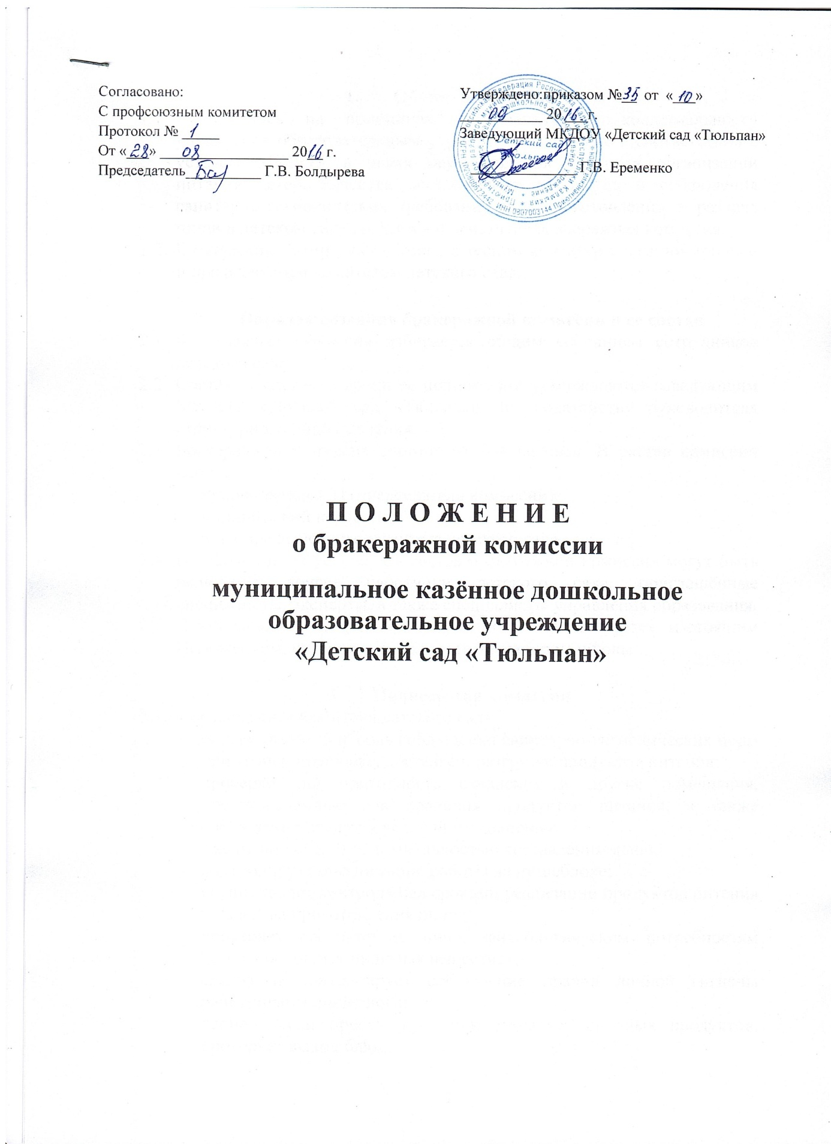

1.Общее положение
  - Основываясь на принципах единоначалия и коллегиальности управления образовательным учреждением, а также в соответствии с уставом МКДОУ в целях осуществления контроля организации питания детей, качества доставляемых продуктов и соблюдения санитарно-гигиенических требований при приготовлении и раздаче пищи в детском саду создается и действует бракеражная комиссия.
  - Бракеражная комиссия работает в тесном контакте с администрацией и профсоюзным комитетом детского сада.

- Порядок создания бракеражной комиссии и ее состав
  - Бракеражная комиссия избирается общим собранием сотрудников детского сада.
  - Состав комиссии и сроки ее полномочий утверждаются заведующим МКДОУ «Детский сад «Тюльпан» по ходатайству руководителя структурного подразделения.
  - Бракеражная комиссия состоит из 3–4 человек. В состав комиссии входят:
  - Руководитель СП (председатель комиссии);
  - медицинский персонал;
- член профсоюзного комитета детского сада.
  - В необходимых условиях в состав бракеражной комиссии могут быть включены другие работники детского сада, приглашённые специалисты, эксперты, а также специалисты управления образования.
  - Деятельность бракеражной комиссии регламентируется настоящим Положением, которое утверждается директором школы.

- Полномочия комиссии
  - Бракеражная комиссия детского сада:
- осуществляет контроль соблюдения санитарно-гигиенических норм при транспортировке, доставке и разгрузке продуктов питания;
- проверяет на пригодность складские и другие помещения, предназначенные для хранения продуктов питания, а также соблюдение правил и условий их хранения;
- ежедневно следит за правильностью составления меню;
- контролирует организацию работы на пищеблоке;
- осуществляет контроль над сроками реализации продуктов питания и качества приготовления пищи;
- проверяет соответствие пищи физиологическим потребностям детей в основных пищевых веществах;
- следит и контролирует соблюдение правил личной гигиены работниками пищеблока;
- периодически присутствует при закладке основных продуктов, проверяет выход блюд;
- проводит органолептическую оценку готовой пищи, т.е. определяет ее цвет, запах, вкус, консистенцию, жесткость, сочность и т. д.;
- проверяет соответствие объемов приготовленного питания объему реализуемых порций к количеству детей.

- Оценка организации питания в детском саду
  - Результаты проверки выхода блюд, их качества отражаются в бракеражном журнале и оцениваются по пятибалльной системе. В случае выявления каких-либо нарушений, замечаний бракеражная комиссия вправе приостановить выдачу готовой пищи на группы до принятия необходимых мер по устранению замечаний.
  - Замечания и нарушения, установленные комиссией в организации питания детей, заносятся в бракеражный журнал.
  - Комиссия по рассмотрению установления выплат стимулирующего характера при распределении надбавок к должностным окладам работников либо при премировании вправе учитывать данные критерии оценки.
  - Администрация ДОУ обязана содействовать деятельности бракеражной комиссии и принимать меры к устранению нарушений и замечаний, выявленных комиссией.

- Содержание и формы работы.
  - Медицинский персонал ежедневно снимает пробы за 30 минут до начала раздачи готовой пищи. При обнаружении нарушения для снятия пробы приглашаются все члены бракеражной комиссии
Предварительно комиссия должна ознакомиться с меню-требованием: в нем должны быть проставлены дата, количество детей, сотрудников, полное наименование блюда, количество наименований выданных продуктов. Меню должно быть утверждено руководителем СП, должны стоять подписи медицинского персонала, завхоза, повара.
Бракеражную пробу берут из общего котла, предварительно тщательно перемешав пищу в котле. Бракераж начинают с блюд, имеющих слабовыраженный запах и вкус (супы и т.п.), а затем дегустируют те блюда, вкус и запах которых выражены отчетливее, сладкие блюда дегустируются в последнюю очередь.
  - Результаты бракеражной пробы заносятся в Журнал контроля над рационом питания и приемки (бракеража) готовой кулинарной продукции.
Журнал должен быть прошнурован, пронумерован и скреплен печатью: хранится у медицинского персонала.
  - Органолептическая оценка дается на каждое блюдо отдельно (температура, внешний вид, запах, вкус; готовность и доброкачественность).
  - Оценка «отлично» дается таким блюдам и кулинарным изделиям, которые соответствуют по вкусу, цвету и запаху, внешнему виду и консистенции, утвержденной рецептуре и другим показателям, предусмотренным требованиями.
  - Оценка «хорошо» дается блюдам и кулинарным изделиям в том случае, если в технологии приготовления пищи были допущены незначительные нарушения, не приведшие к ухудшению вкусовых качеств, а внешний вид блюда соответствует требованиям.
  - Оценка «удовлетворительно» дается блюдам и кулинарным изделиям в том случае, если в технологии приготовления пищи были допущены незначительные нарушения, приведшие к ухудшению вкусовых качеств (недосолено, пересолено).
  - Оценка «неудовлетворительно» дается блюдам и кулинарным изделиям, имеющим следующие недостатки: посторонний, не свойственный изделиям вкус и запах, резко пересоленные, резко кислые, горькие, недоваренные, недожаренные, подгорелые, утратившие свою форму, имеющие несвойственную консистенцию или другие признаки, портящие блюда и изделия.
Такое блюдо не допускается к раздаче, и Бракеражная комиссия ставит свои подписи напротив выставленной оценки под записью «К раздаче не допускаю».
  - Оценка качества блюд и кулинарных изделий заносится в журнал установленной формы и оформляется подписями медицинского персонала.
  - Оценка качества блюд и кулинарных изделий «удовлетворительно», «неудовлетворительно», данная бракеражной комиссией или другими проверяющими лицами, обсуждается на совещании при заведующем.
Лица, виновные в неудовлетворительном приготовлении блюд и кулинарных изделий, привлекаются к материальной и другой ответственности.
  - Медицинской персонал проверяет наличие суточной пробы.
  - Бракеражная комиссия определяет фактический выход одной порции каждого блюда. Фактический объем первых блюд устанавливают путем деления емкости кастрюли или котла на количество выписанных порций. Для вычисления фактической массы одной порции каш, гарниров, салатов и т.п. взвешивают всю кастрюлю или котел, содержащий готовое блюдо, и после вычета массы тары делят на количество выписанных порций. Если объемы готового блюда слишком большие, допускается проверка вычисления фактической массы одной порции каш, гарниров, салатов и т.п. по тому же механизму при раздаче в групповую посуду.
  - Проверку порционных вторых блюд (котлеты, тефтели и т.п.) производят путем взвешивания пяти порций в отдельности с установлением равномерности распределения средней массы порции, а также установления массы 10 порций (изделий), которая не должна быть меньше должной (допускаются отклонения +3% от нормы выхода).
Для проведения бракеража необходимо иметь на пищеблоке весы, пищевой термометр, чайник с кипятком для ополаскивания приборов, две ложки, вилку, нож, тарелку с указанием веса на обратной стороне (вмещающую как 1 порцию блюда, так и 10 порций), линейку.
Положение составлено на 5 листах
Срок действия данного Положения – 3 года.

